МИНИСТЕРСТВО ОБРАЗОВАНИЯ И НАУКИ РОССИЙСКОЙ ФЕДЕРАЦИИ
Федеральное государственное бюджетное образовательное учреждение высшего образования
«ПЕРМСКИЙ НАЦИОНАЛЬНЫЙ ИССЛЕДОВАТЕЛЬСКИЙ ПОЛИТЕХНИЧЕСКИЙ УНИВЕРСИТЕТ»

Дисциплина:
Информатика
Основы алгоритмизации и программирования
Введение в инженерную деятельность

ЛАБОРАТОРНАЯ РАБОТА №1
«Выполнение программы в простой структуре»
Вариант №10

Выполнил: студент группы РИС-26-4Б
Корюков Роман Александрович
Проверил: доцент кафедры ИТАС
О.А.Полякова

2026
Постановка задачи
Задача №1. Вычислить значение выражения при заданных исходных данных вещественного типа. Определить и сравнить точность вычислений для типов float и double.
Задача №2. Составить программу для вычисления логических и арифметических выражений, демонстрирующую работу префиксных и постфиксных операций инкремента и декремента. Выражения для Варианта 10:
1) n---m
2) m-- < n
3) n++ > m
Метод решения задачи
Для первой задачи решение основано на последовательном возведении вещественных чисел в степень с помощью стандартной библиотеки <cmath> и математической функции pow(). Исследование погрешности проводится путем прямого сравнения результатов типов одинарной (float) и двойной (double) точности.
Для второй задачи метод решения заключается в пошаговом применении унарных операций. При вычислении выражения n---m компилятор группирует токены по принципу максимальной длины: как постфиксный декремент n-- и последующее вычитание m. Для сохранения независимости тестов значения переменных n и m возвращаются к исходным (5 и 5) перед выполнением каждого следующего выражения. Логические результаты выводятся с использованием манипулятора boolalpha.
Блок-схемы алгоритмов решения
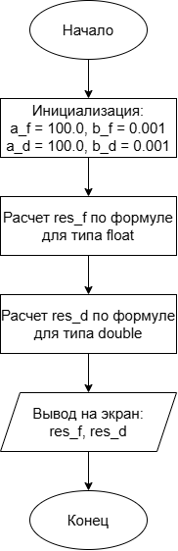
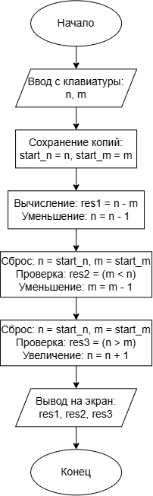
Задача №2 Задача №1
Исходный код на C++
Задача №1
#include <iostream>
#include <cmath>
using namespace std;
int main()
{
// Исходные данные для Варианта 10
float a_f = 100.0f;
float b_f = 0.001f;
// Вычисление формулы Варианта 10 на float
float res_f = (pow(a_f - b_f, 4) - (pow(a_f, 4) - 4.0f * pow(a_f, 3) * b_f + 6.0f * pow(a_f, 2) * pow(b_f, 2))) / (pow(b_f, 4) - 4.0f * a_f * pow(b_f, 3));
double a_d = 100.0;
double b_d = 0.001;
// Вычисление формулы Варианта 10 на double
double res_d = (pow(a_d - b_d, 4) - (pow(a_d, 4) - 4.0 * pow(a_d, 3) * b_d + 6.0 * pow(a_d, 2) * pow(b_d, 2))) / (pow(b_d, 4) - 4.0 * a_d * pow(b_d, 3));
cout << "float: " << res_f << endl;
cout << "double: " << res_d << endl;
return 0;
}
Задача №2
#include <iostream>
using namespace std;
int main()
{
int n, m;
cout << "Введите n и m: ";
cin >> n >> m; // Ввод тестовых значений (например, 5 и 5)
int start_n = n;
int start_m = m;
// 1) Выражение n---m (интерпретируется как n-- - m)
int res1 = n-- - m;
cout << "1) " << res1 << endl;
// Восстановление начального состояния переменных
n = start_n; m = start_m;
// 2) Выражение m-- < n
bool res2 = m-- < n;
cout << "2) " << boolalpha << res2 << endl;
// Восстановление начального состояния переменных
n = start_n; m = start_m;
// 3) Выражение n++ > m
bool res3 = n++ > m;
cout << "3) " << boolalpha << res3 << endl;
return 0;
}
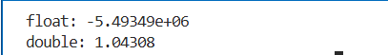
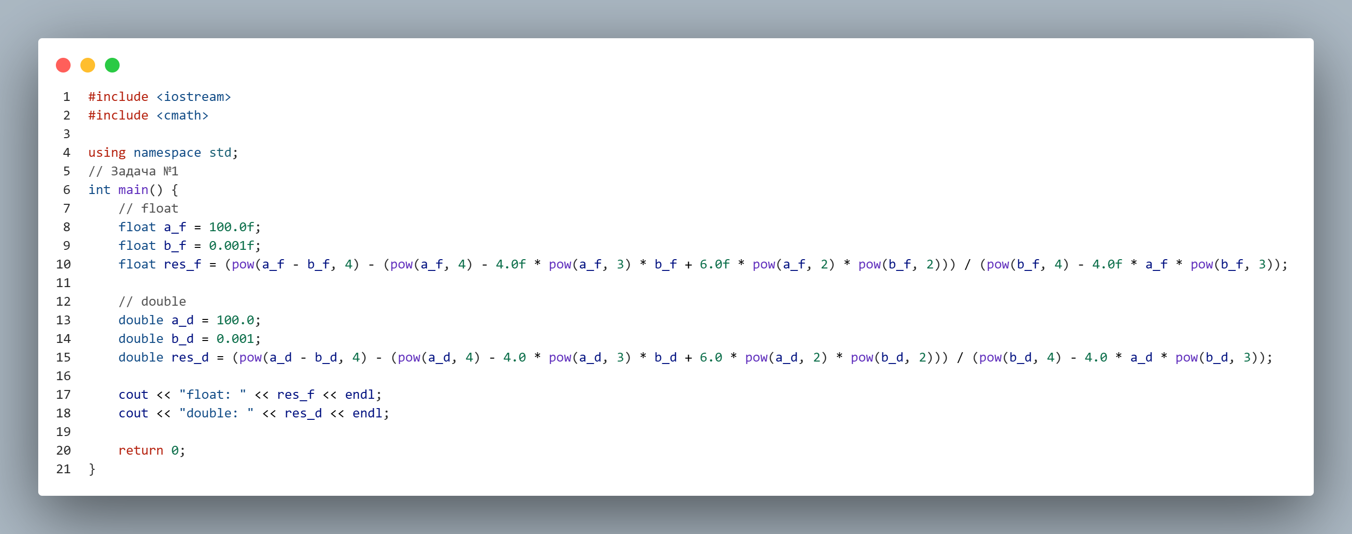
Скриншоты и результаты Задача №1
